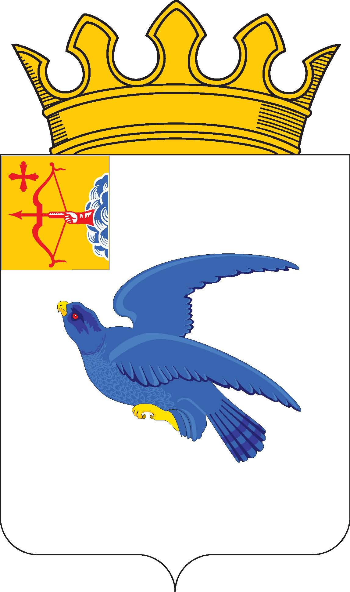
РАЙОННАЯ ДУМА
МАЛМЫЖСКОГО РАЙОНА КИРОВСКОЙ ОБЛАСТИ
шестого созыва

РЕШЕНИЕ

20.02.2024 № 6/32
г. Малмыж

О внесении изменения в решение районной Думы
Малмыжского района от 23.10.2020 № 6/46

В соответствии со статьей 21 Устава муниципального образования Малмыжский муниципальный район Кировской области районная Дума Малмыжского района РЕШИЛА:
1. Внести в Положение об управлении образования администрации Малмыжского района, утвержденное решением районной Думы Малмыжского района Кировской области от 23.10.2020 № 6/46 «Об утверждении Положения об управлении образования администрации Малмыжского района» изменение согласно приложению.
2. Поручить начальнику муниципального казенного учреждения управления образования администрации Малмыжского района Кировской области М.С. Панфиловой направить документы, необходимые для регистрации изменения в Положение, в регистрационный орган в соответствии с действующим законодательством.
3. Настоящее решение вступает в силу в соответствии с действующим законодательством.

Глава Малмыжского района Э.Л. Симонов

Председатель районной Думы
Малмыжского района О.Г. Толстобокова

УТВЕРЖДЕНО

решением районной Думы
Малмыжского района
от 20.02.2024 № 6/32

ИЗМЕНЕНИЕ
в Положении об управлении образования администрации
Малмыжского района Кировской области

В разделе 1 «Общие положения» пункт 1.8 изложить в следующей редакции:
«1.8. Управление осуществляет свою деятельность под руководством первого заместителя главы администрации Малмыжского района».

___________

Приложение

УТВЕРЖДЕНО

решением районной Думы
Малмыжского района
от 20.02.2024 № 6/32
Глава Малмыжского района
______________ Э.Л. Симонов
Председатель районной
Думы Малмыжского района
______________ О.Г. Толстобокова

ИЗМЕНЕНИЕ
в Положении об управлении образования администрации
Малмыжского района Кировской области

В разделе 1 «Общие положения» пункт 1.8 изложить в следующей редакции:
«1.8. Управление осуществляет свою деятельность под руководством заместителя главы администрации Малмыжского района по социальным вопросам, инвестиционной политики и взаимодействию с органами МСУ».

___________

